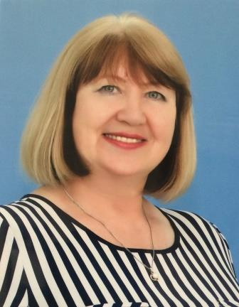
Педагог – это звучит гордо!

Галимова Розалия Кирамутдиновна, 1962 года рождения, общий педагогический стаж 38 лет.
Свой педагогический путь она начала в 1981 году, когда поступила в Казанский государственный педагогический институт. После успешного окончания работала учителем математики в селе Александровская Слобода Заинского района Республики Татарстан. В 2002 году была переведена учителем математики и информатики в Заинскую среднюю школу № 2. С 2006 года – заместитель директора по учебно-воспитательной работе МБОУ «Заинская средняя общеобразовательная школа №2» Заинского муниципального района Республики Татарстан.
За свою педагогическую деятельность Розалия Кирамутдиновна в 2011 году награждена нагрудным знаком Республики Татарстан «За заслуги в образовании», в 2019 году - Почетной грамотой Министерства просвещения Российской Федерации.
Галимова Розалия Кирамутдиновна работает творчески, постоянно повышает свой профессиональный уровень, обладает высокой профессиональной компетентностью, профессионально-педагогической, управленческой, нравственно-этической и коммуникативной культурой. Она пользуется заслуженным авторитетом среди общественности, коллег, учащихся и их родителей.

Укытучы-бу горур яңгырый!

Галимова Розалия Кираметдин кызы, 1962 елда туган, педагогик стажы 38 ел.
Үзенең педагогик юлын ул 1981 елда Казан дәүләт педагогия институтына укырга кергәч башлый. Уңышлы тәмамлаганнан соң Татарстан Республикасы Зәй районының Александровская Слобода авылында математика укытучысы булып эшли. 2002 елда 2 нче Зәй урта мәктәбенә математика һәм информатика укытучысы булып күчерелә. 2006 нчы елдан - Татарстан Республикасы Зәй муниципаль районының 2 нче Зәй урта гомуми белем бирү мәктәбендә укыту-тәрбия эше буенча директор урынбасары.
Үзенең педагогик эшчәнлеге өчен Розалия Кираметдин кызы 2011 елда «Мәгариф өлкәсендәге казанышлары өчен» Татарстан Республикасы күкрәк билгесе, 2019 елда Россия Федерациясе Мәгариф министрлыгының Мактау грамотасы белән бүләкләнә.
Галимова Розалия Кираметдин кызы иҗади эшли, үзенең һөнәри дәрәҗәсен даими күтәрә, югары һөнәри компетентлыкка, педагогик, әхлакый-этик һәм коммуникатив мәдәнияткә ия. Ул җәмәгатьчелек, хезмәттәшләре, укучылары һәм аларның әти-әниләре арасында лаеклы абруйга ия.

